**Спостерігаю за чергуванням голосних у коренях слів**

**Мета**: вчити спостерігати за чергуванням голосних у корені слів; удосконалювати навички звуко-буквеного аналізу; розвивати критичне мислення, увагу, спостережливість, пам'ять, усне і писемне мовлення; удосконалювати навички письма; формувати компетентність спілкуватися рідною мовою, соціальну, громадянську компетентності; виховувати повагу до рідної мови, до традицій своєї країни.

**Обладнання**: відео урок

**Хід уроку**

**І. Вступна частина.**

[**https://youtu.be/nQaZYB9POBs**](https://youtu.be/nQaZYB9POBs)

Емоційне налаштування. Дзвенить струмочком рідна мова,

Усі слова знайомі в ній,

Але писати кожне слово

У мові правильно зумій.

Повідомлення теми уроку.

*.* Хвилинка каліграфії.

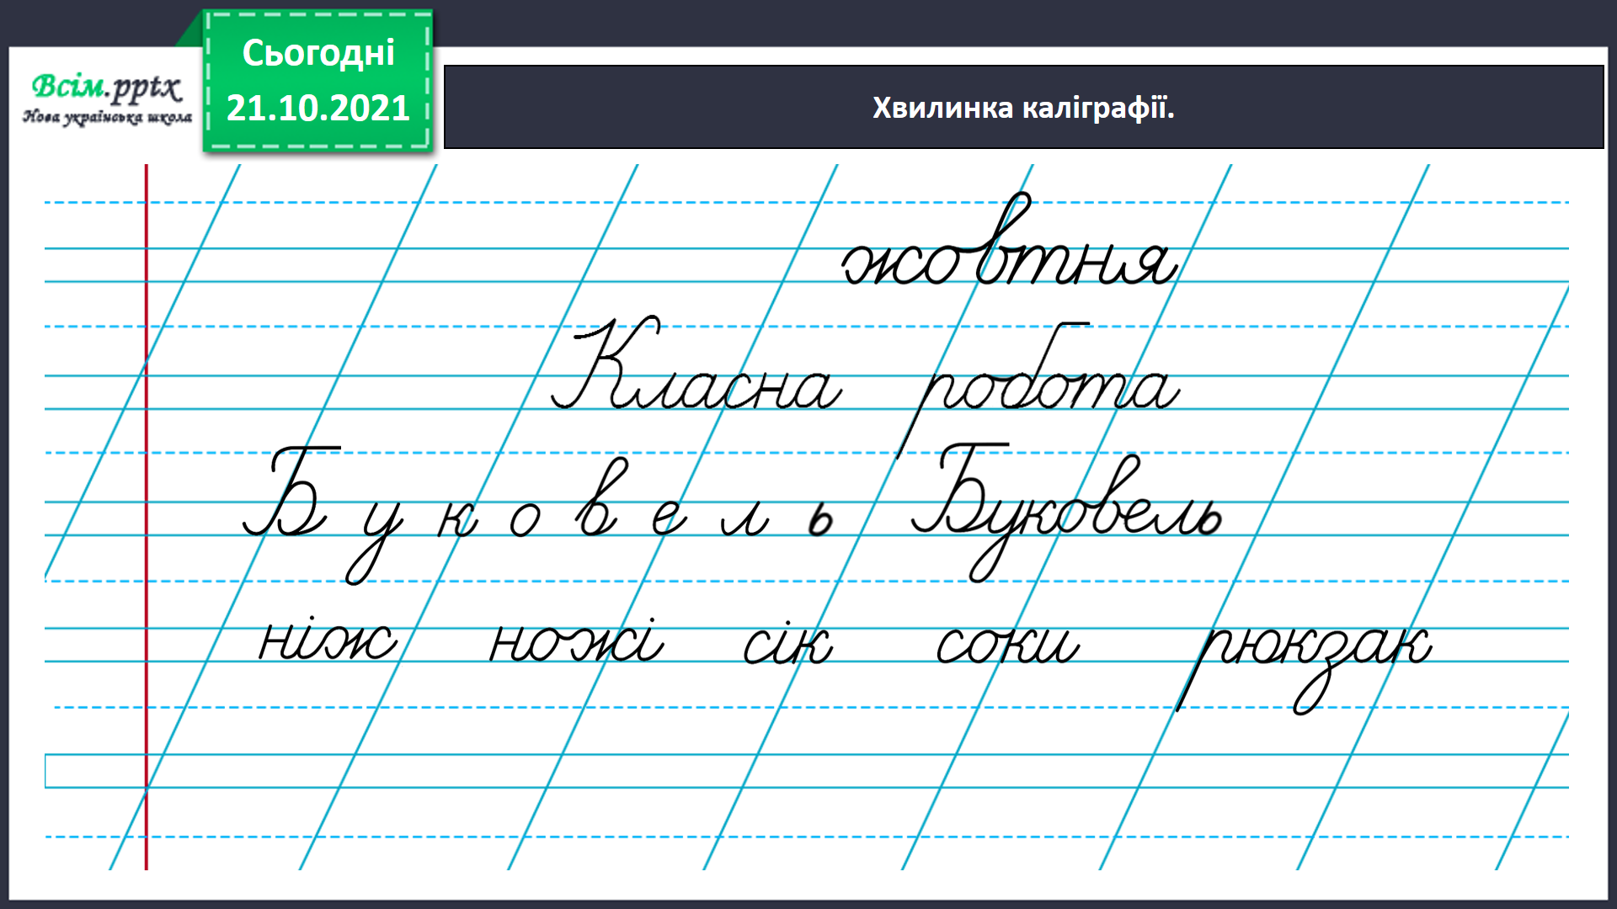

Вправа «Словникові слова». Склади й запиши речення зі словом *директор*.

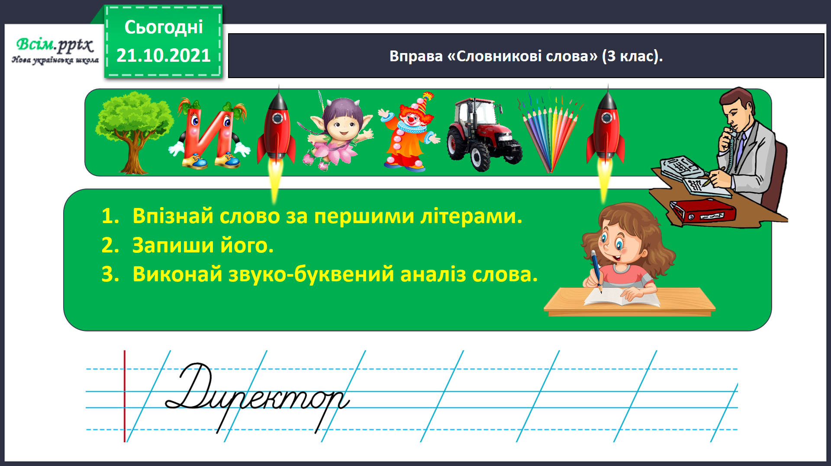

Гімнастика для очей.

**ІІ. Основна частина.**

Вправа 1.

Склади слово з поданих пазлів і запиши.

Чи знаєш ти, що воно називає?

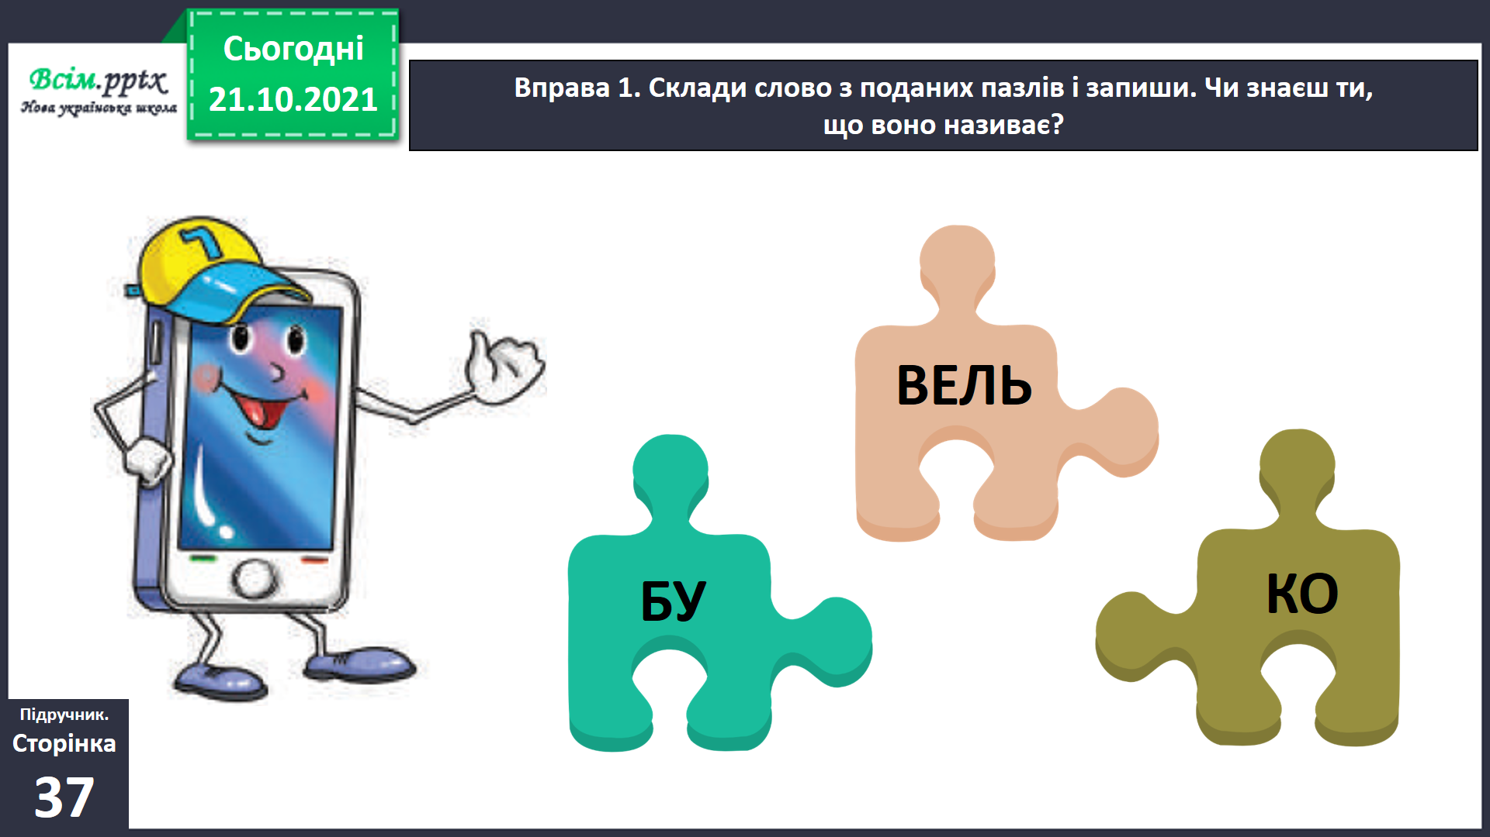

Вправа 2.

Прочитай речення.

Поясни, що нового ти дізнався/ дізналася про значення слова Буковель.

Разом з рідними дайте відповіді на запитання Щебетунчика.

Вправа 3.

Випиши спільнокореневі слова з речення про Буковель.

Познач у них корінь.

Вправа 1. Проведи дослідження.

Перевір себе за правилом.

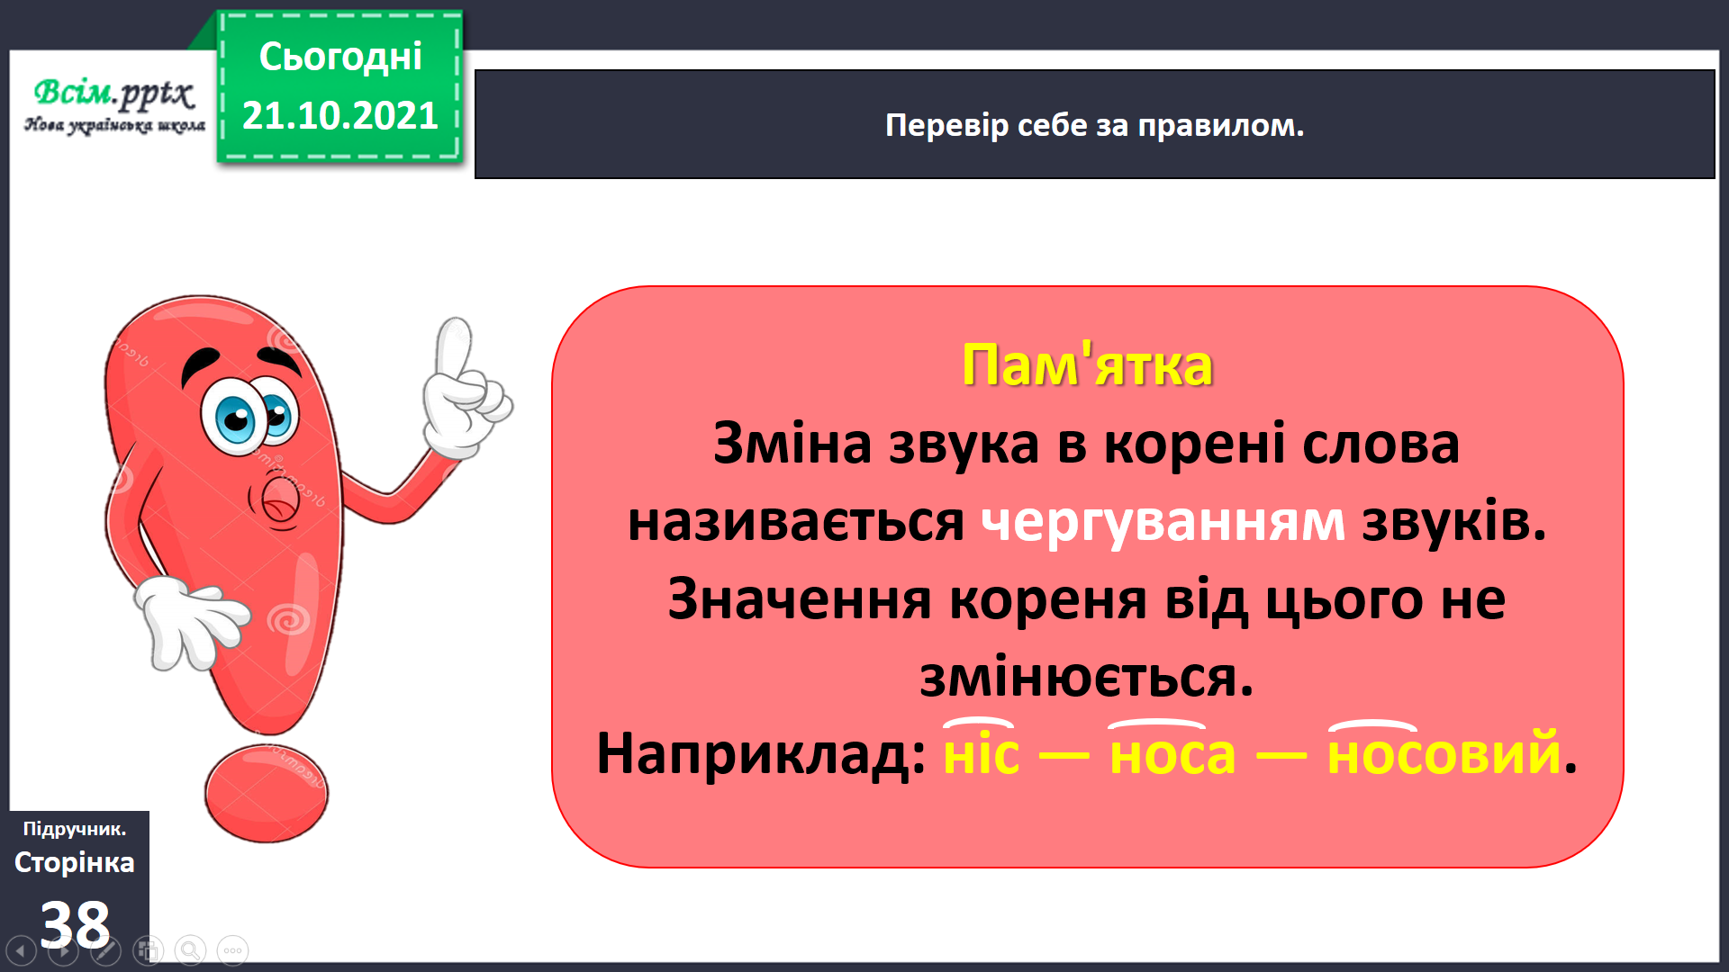

Вправа 4.

Зміни слова так, щоб вони називали один предмет.

Запиши утворені пари слів. Познач у них корінь.

Підкресли букви, які позначають звуки, що чергуються в корені.

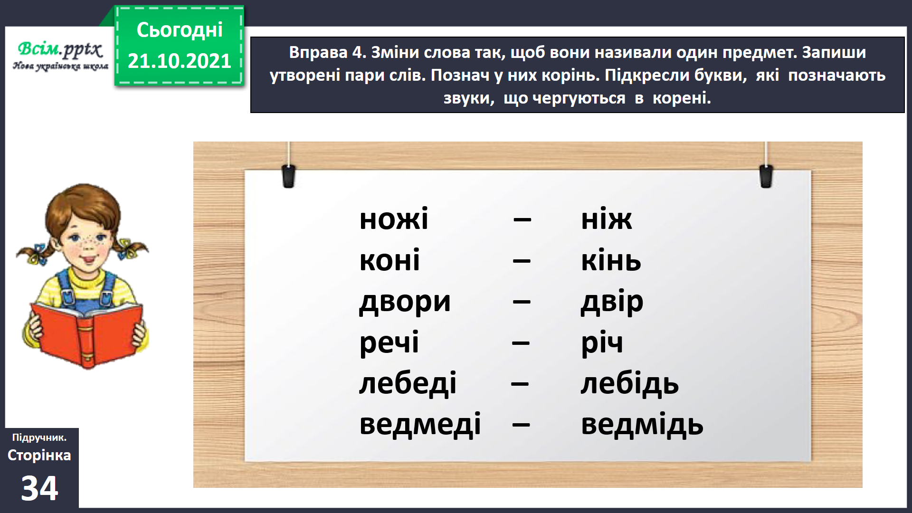

Вправа 5.

Спиши речення, розкривши дужки.

Познач корінь у змінених словах.

Підкресли в коренях букви, які позначають звуки, що чергуються.

Фізкультхвилинка. <https://drive.google.com/file/d/1a7E2KmlTCZRZD0ia8_YElCQMIIt8hAuy/view?usp=sharing>

Вправа 6.

Прочитай повідомлення Родзинки.

Придумай йому заголовок.

Що нового ти з нього дізнався/дізналася?

Вправа 7.

У яку пору року тобі хотілося б побувати на Буковелі?

Поясни чому. Напиши про це текст (3–4 речення).

**ІІІ. Заключна частина.**

1. **Підсумок.**
2. **Рефлексія.**

Вправа «Мікрофон».

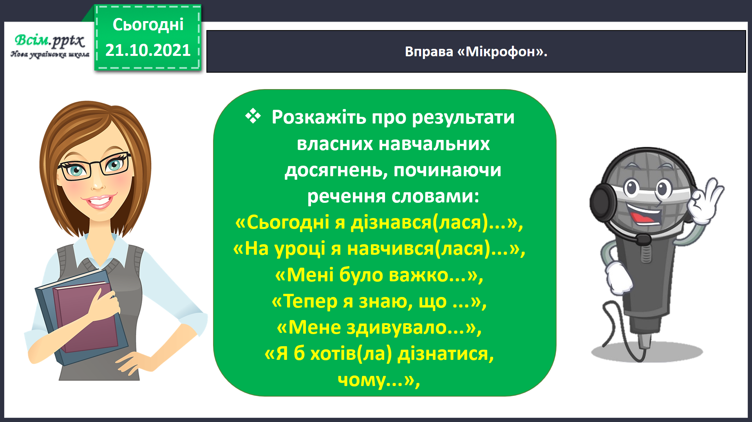

1. **Домашнє завдання.**

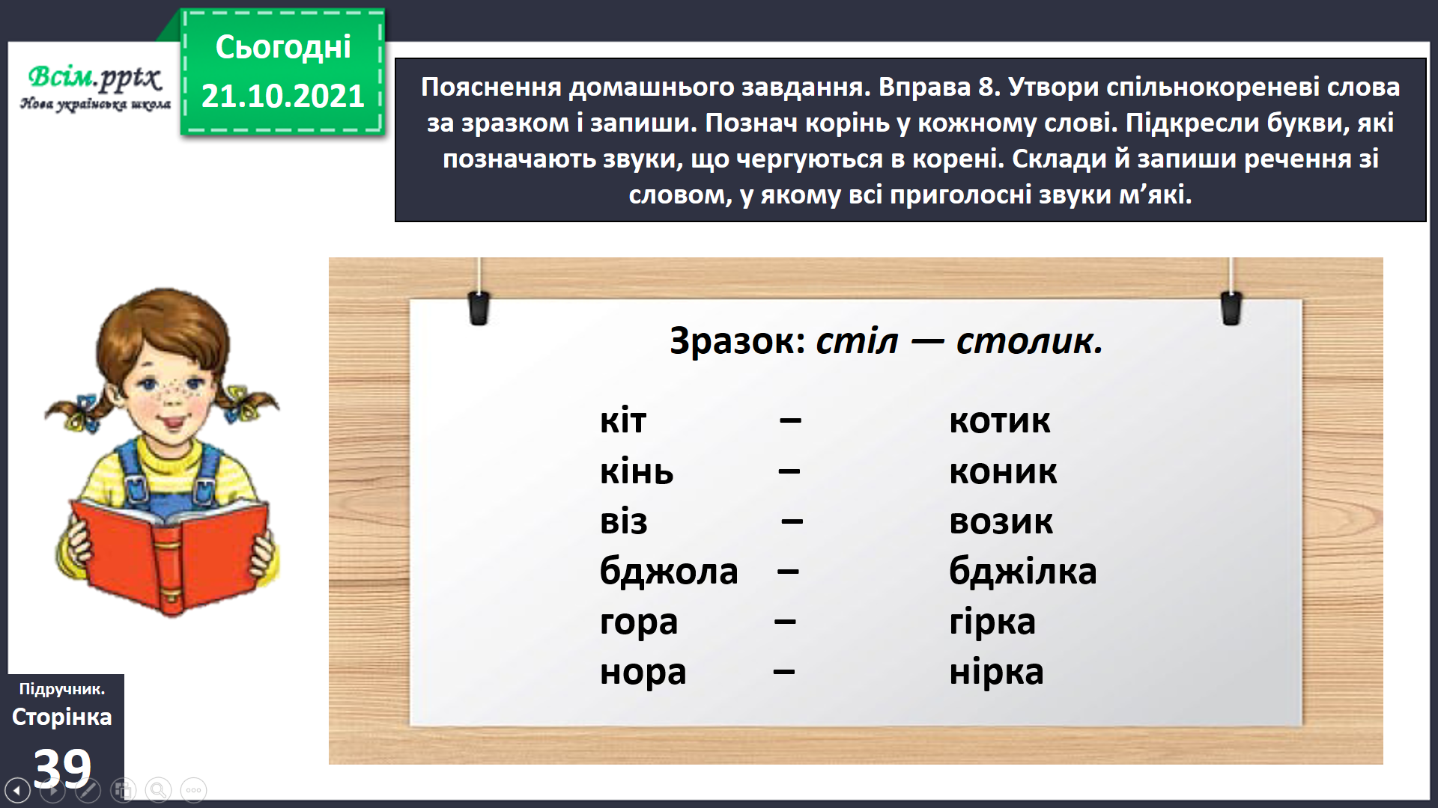

Пояснення домашнього завдання.

Вправа 8. Утвори спільнокореневі слова за зразком і запиши. Познач корінь у кожному слові. Підкресли букви, які позначають звуки, що чергуються в корені. Склади й запиши речення зі словом, у якому всі приголосні звуки м’які.